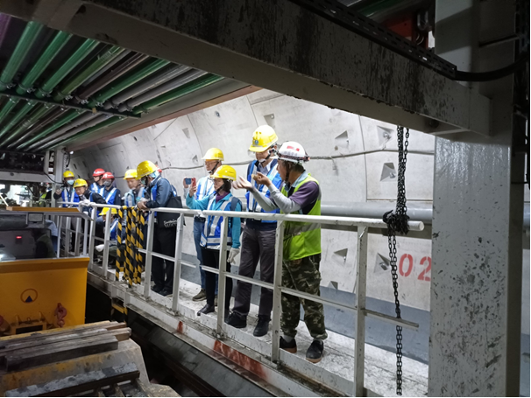
113年1月份大事紀要照片
編號5 本署黃副署長宏莆至「大安大甲溪聯通管工程計畫」工地督導
照片1張
照片說明

照片1

本署黃副署長至大安大甲溪聯通管工程潛盾工區工地督導，聽取廠商報告辦理情形

